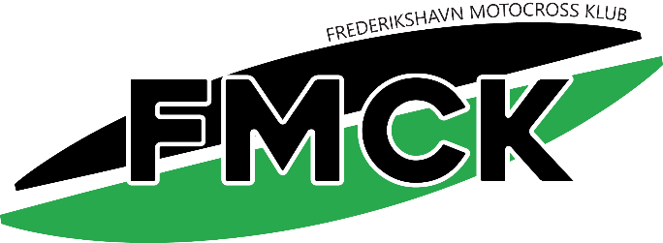

Kære medlem i FMCK

Der indkaldes hermed til ordinær generalforsamling i Frederikshavn Moto Cross Klub:

Søndag den 29. januar 2023 kl. 9.30

Sæby Kulturhus, Manegen, Rådhuspladsen 1, 9300 Sæby

Dagsorden:

- Valg af dirigent

- Formandens beretning

- Kasserenes regnskabsaflæggelse

- Vedtægtsændringer

- Valg af bestyrelses og udvalgsmedlemmer

  - Valg af 3 bestyrelsesmedlemmer. Pia Madsen, Rasmus Brunø og Thomas Møller er på valg. Pia og Rasmus ønsker ikke genvalg.
  - Valg af 2 suppleanter
  - Valg af kørerrepræsentant
  - Valg af microrepræsentant
  - Valg af revisor
  - Valg af baneudvalg
  - Valg af cafeteriaudvalg
  - Valg af festudvalg

- Eventuelt indkomne forslag

- Eventuelt

Eventuelle forslag til punkt 6 skal afleveres skriftligt til undertegnede senest 5 dage før generalforsamlingen.

Der vil blive uddelt pokaler for årets indsats m/k og årets kørere på generalforsamlingen.

Dagen starter med rundstykker kl. 9.30 til alle. Dørene lukkes kl. 10.00 hvor punkt 1 på dagsordenen starter.

På bestyrelsens vegne
Thomas Møller

